

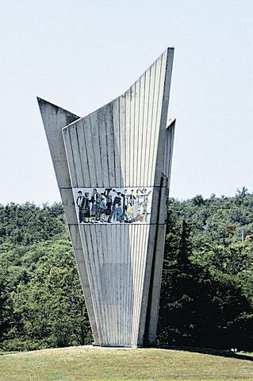
LE ASSOCIAZIONI DEGLI ANTIFASCISTI DEL BUIESE
E LE CITTÀ E COMUNI DEL BUIESE

I N V I T A N O

AL RADUNO DEI CITTADINI
IN OCCASIONE DELLA
GIORNATA DELLA LOTTA
ANTIFASCISTA DEL POPOLO CROATO

SABATO, 22 GIUGNO 2019 ORE 10.00
PLOVANIA
P R O G R A M M A

9.30 – Concerto dell' Orchestra di fiati „Naša sloga“ Babici.
10.00 - Deposizione delle corone presso il Monumento ai caduti.
Discorsi di circostanza
FABRIZIO VIŽINTIN, Sindaco della Città di Buie RINO ČERNAC, Presidente dell' Associazione degli antifascisti di Grisignana-Portole VALTER FLEGO, Presidente della Regione Istriana
PROGRAMMA ARTISTICO CULTURALE
ORCHESTRA DI FIATI „NAŠA SLOGA“ BABICI CORI MISTI „KORONA“ E „LAVANDA“ ALUNNI DELLE SCUOLE ELEMENTARI DI CITTANOVA MARJETKA POPOVSKI ED IL GRUPPO "CVET V LASEH"
A fine programma rinfresco ed intrattenimento.

